BOLETÍN DE EJERCICIOS UD4.1

1. Si tuvieras que utilizar una fotografía en tu página web para representar una situación de la vida cotidiana, ¿será más recomendable utilizar una imagen vectorizada o de mapa de bits? Y para el diseño gráfico, ¿cuál crees que es la mejor opción?
Para representar una situación la vida cotidiana usaría un mapa de bits ya que un gráfico vectorial sería difícil de conseguir con cierta calidad pero para diseño gráfico usaría uno sin duda.

2. Una imagen formada por 100 píxeles de ancho por 100 píxeles de alto estará formada, en total, por 10 000 píxeles. ¿Es suficiente este dato para conocer el valor del espacio de almacenamiento de la imagen?
No, la formula para determinar el tamaño de una imagen requiere a mayores de la profundidad de color. La fórmula es:

Tamaño = R² x L x A x P
(Resolución, Longitud, Ancho y Profundidad de color).

¿Y lo es para conocer el espacio que al ser impresa? (Dato: cada píxel está formado por conjunto de bits por la profundidad de color).
En teoría si.

3. Descarga dos fotografías de diferente formato de un banco gratuito, y realiza su compresión, utilizando algunas de las herramientas vistas en clase. Muestra los resultados.

Antes:
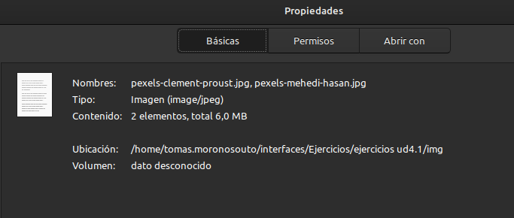
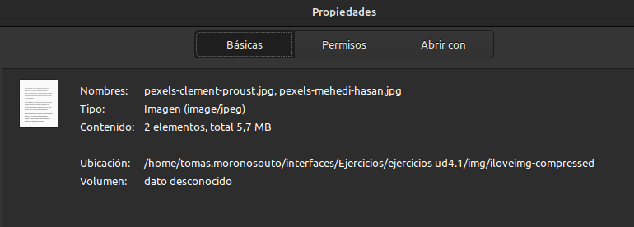
Después:

4. Imagina que puedes diseñar tu propia aplicación para visualizar imágenes, ¿qué funcionalidad añadida a las que se han comentado crees que podría ser necesaria?
Está prácticamente todo inventado, pero soy bastante fan de rotar y girar. Tambien de recortar pero no se ha visto en clase.

5. Crea un gif con alguna de las aplicaciones mencionadas en clase.
Adjunto

6. Descarga tres fotografías de diferente formato de un banco gratuito, y realiza su conversión a un formato distinto, utilizando algunas de las herramientas vistas en clase. Muestra los resultados.
Convertidas de .jpg a .png, veo que pesan mucho mas, pero no se aprecia diferencia a simple vista ni tampoco con zoom-in.

7. Imagina que vas a comenzar el diseño gráfico de tu sitio web y tienes que preparar el paquete de herramientas software necesarias, ¿qué programa o programas de los que se han estudiado escogerías? ¿Cuál consideras imprescindible? El abanico de posibilidades es muy amplio, ¿conoces alguna aplicación más que consideres interesante o alguna función de las que se han visto que no se haya descrito?
Me gustaron mucho Gwenview y Eye of GNOME. La que mas uso en tema de imágenes es GIMP para todo, es demasiado buena pero demasiado lenta para tareas básicas que podría hacer con las 2 mencionadas.

8. ¿Qué diferencias principales crees que existen entre los derechos de propiedad intelectual y los derechos de autor?
La propiedad intelectual es el conjunto de derechos sobre un contenido original que tienen sus autores y los derechos de autor sin el conjunto de normas y principios que regulan los derechos de los autores sobre sus obras.

¿Consideras necesaria la distinción que se hace entre ambos?
Por supuesto, no tienen nada que ver entre ellas, son dos conceptos distintos.

9. Responde a las siguientes cuestiones:
a) ¿Qué diferencia o diferencias existen entre los derechos de autor de tipo moral y los de tipo patrimonial? ¿Se puede poseer uno solo de estos en función del tipo de contenido sobre el que se aplican, o los derechos de autor son la combinación de ambos?
Los de tipo moral/personal incluyen reconocimientos al autor y los de tipo patrimonial son susceptibles de tener valor económico (mas conocidos como copyright. Se pueden tener por separado.

b) Tras desarrollar un sitio web con material original creado por ti, ¿cuáles son los derechos de autor que puedes reclamar sobre este? ¿Necesitas solicitarlos de alguna forma?
Puedes reclamar plenos derechos sobre ella, constituídos en 2 tipos (morales y patrimoniales). Tendría que registrar su contenido para poder hacer uso de esos derechos bajo una licencia de características adecuadas a lo deseado.

10. Busca dos imágenes, la primera de tipo mapa de bits y la segunda vectorizada, ambas deben tener una Licencia Creative Commons Reconocimiento CC BY. ¿Te ha resultado muy complicado encontrarlas? ¿Has localizado algún repositorio de imágenes que presente únicamente licencias de este tipo?

11. Ante las siguientes situaciones, reflexiona cuál crees que es la licencia que más aconsejarías en cada caso:

a) Una tabla explicativa con las diferentes características de las licencias CC.

b) Una imagen fotográfica tomada por nosotros como diseñadores del sitio web, que va a ser utilizada como logo, identificando inequívocamente la marca de la página web.

c) Un sitio web diseñado por una empresa de desarrollo web.

